第一部分 基础篇（第1~9章）

第1章 开始前的准备工作
本章将介绍什么是Cocos2D以及有关Cocos2D的一些重要基础知识。包括如何下载与安装Cocos2D-iPhone的模板、如何安装Cocos2D-iphone的帮助文档。最后，通过一个有趣的实例，介绍如何创建一个最基本的HelloCocos2D项目，并带领读者对这个项目进行深入的学习。

什么是Cocos2D
Cocos2D是一个开源框架，用于构建2D游戏、演示程序和其他图形界面交互应用等。
起初，Cocos2D诞生于一个用于开发2D游戏的Python框架（www.cocos2d.org）。在2008年的冬天，技术爱好者把它引入到iPhone开发中来，并使用Objective-C来重新编写。由于Cocos2D-iPhone的巨大成功，目前已经衍生出了各个版本的Cocos2D，包括Ruby、Java(Android)、C++，甚至Mono（C#/.NET）。
本书介绍的Cocos2D实际上是Cocos2D-iPhone（www.cocos2d-iphone.org），它也是目前Cocos2D的最主要分支（后面为了统一，所有提到的Cocos2D均指Cocos2D-iphone）。
使用Cocos2D可以轻易地开发iPhone、iPod Touch、iPad和Mac上的游戏。可以把Cocos2D作为一个库导入自己的Xcode项目，也可以使用内置的Cocos2D模板来创建一款新游戏。

Cocos2D的特点
易于使用：使用Cocos2D，游戏开发者可以把关注的焦点放在游戏机制的设计本身，而不必耗费大量时间学习晦涩难懂的低级API。此外,Cocos2D中还提供了大量的范例。
高效：Cocos2D使用OpenGL ES进行图像渲染，从而让iOS设备的GPU性能发挥到极致。此外，它还对数据结构进行了优化。
灵活：方便扩展，易于集成第三方类。
免费：作为一个免费的开源引擎，用户可以放心的免费使用，而无需考虑商业授权的问题。
社区支持：关注Cocos2D的人们自发形成了一个异常活跃而友好互助的社区。其中，www.cocos2d-iphone.org/forum论坛非常活跃，里面有很多学习Cocos2D和解决相关难题的资源，从中还可以了解Cocos2D的最新进展。
支持平台：iPhone、iPod Touch、iPad和Mac OS X。

Cocos2D的主要功能
场景管理（Workflow）：非常容易地管理不同场景（Scene）间的流程控制。
场景切换（Transitions）：可以方便地从一个场景切换到另外一个不同风格的场景，并支持各种场景间的切换特效。
精灵（Sprites）和精灵表单（Sprite Sheets）：支持快速而方便的精灵，以及高效的精灵表单。
特效（Effects）：特效包括波浪（Waves）、旋转（Twirl）和透镜（Lens）、涟漪（Ripple）、液体（Liquid）等。
动作（Actions）：告诉精灵们可以做什么动作。动作分为基本动作、组合动作、缓冲动作和其他动作。基本的动作有移动（Move）、旋转（Rotate）、缩放（Scale）和跳跃（Jump）等。组合动作有顺序动作（Sequence）、并发动作（Spawn）、重复动作（Repeat）、反转动作（Reverse）。此外还有缓冲动作（Exp、Sin、Cubic等）和其他动作（CallFunc、OrbitCamera等）。
菜单和菜单按钮（Menus & MenuItems）：可以轻松地创建内部菜单和菜单按钮。
物理引擎（Physics Engine）：Cocos2D内置支持Box2D和Chipmunk两个物理引擎。
粒子系统（Particle System）：Cocos2D中包含一个强大的粒子系统，可以给游戏添加各种很炫的效果，如烟、火、雨、雪等。
文本渲染（Text Rendering）：支持可变和固定宽度的字体。在Cocos2D中处理文字非常容易，这一点对于显示菜单、分数、调试等都非常有用。Cocos2D中内置了对TrueType字体的支持，同时还支持快速位图字体渲染系统。这样，开发者仅需数行代码就可以在屏幕上显示文字。
纹理图集（Texture Atlas）：支持纹理图集，从而大大节省了应用中的内存占用。
瓷砖地图（Tiled Maps）：支持正交地图、斜视角地图和六边形地图。
视差滚动（Parallax Scrolling）：支持使用视差滚动来营造立体的背景氛围。
音效：支持背景音乐和游戏中的音效。
Streak Motion：支持Streak Motion（一种类似疾驰的飞机尾部喷出的气体的效果）。
渲染到纹理（Render Texture）：支持渲染到纹理。
Point Based API：支持Retina显示，可以使用同样的坐标值来处理普清和高清模式下的游戏元素布局。
输入设备：支持触摸/加速计（iOS），键盘/鼠标（Mac）。
显示模式：支持纵向和横向模式（iOS），自动全屏（MAC）。
暂停/恢复：内置支持游戏的暂停/恢复。
快速纹理：支持8位、16位和32位PVRTC压缩纹理。
编程语言：Cocos2D-iPhone使用Objective-C编写，同时可混合使用C或C++语言。
图形引擎：Cocos2D 1.x版本支持OpenGL ES 1.1（iOS）/OpenGL 1.5（Mac），而最新的Cocos2D 2.0则支持OpenGL ES 2.0。

Cocos2D应用
从Cocos2D官方网站的信息可知，在苹果App Store中已经有超过2500款游戏是使用Cocos2D开发的，而且这个数字还在不断地增加。其中，有很多游戏进入过TOP 100，甚至TOP 10。新鲜出炉的2011年度最佳iPhone游戏（iPhone Game of The Year）Tiny Tower就是使用Cocos2D开发出的成功之作，如图1-1所示。

图1-1使用Cocos2D开发的2011年度最佳iPhone游戏Tiny Tower
该游戏的开发者是独立游戏工作室NimbleBit的双胞胎兄弟David和Ian Marsh，他们的另一款成功之作Pocket Frogs同样使用Cocos2D开发。
在App Store美国区Top Grossing Apps总榜，Tap Pet Hotel、Tap Zoo、Zombie Farm等产品都是使用Cocos2D开发的。
此外，近期IPO上市的著名社交游戏公司Zynga于2011年6月收购了Cocos2D，开始在自己的多款iOS平台作品中使用该框架，并继续将其向一般开发者开源。
看到这些独立开发者和公司的辉煌战绩，你还在等什么呢？赶紧加入到Cocos2D的开发大军中来吧！

下载与安装
本节介绍Cocos2D的下载与安装。如果想使用Cocos2D开发iPhone应用或游戏，首先要下载Cocos2D的模板，然后安装该模板，最后创建Cocos2D的帮助文档。下面分别来介绍这几个步骤。
- 下载Cocos2D
首先登陆Cocos2D的官方网站：http://www.cocos2d-iphone.org，并切换到Download选项。可以看到如图1-2所示的网站页面。
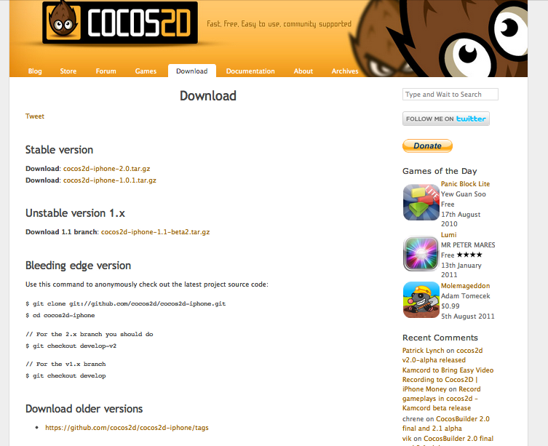
图1-2 Cocos2D官方网站的下载页面
由上图可以看到，Cocos2D的最新稳定版本有v1.0.1和 v2.0。考虑到Cocos2D v2.0版本支持众多的新特性，同时也是今后官方主力维护的版本（1.x版本留给社区来更新，而引擎的主力开发者Ricardo Quesada将主要负责2.0及其后续版本的更新与维护），本书将直接使用最新的v2.0版本。直接单击“cocos2d-iphone-2.0.tar.gz”这个链接，就可以开始下载了。
如果要下载Cocos2D之前的版本，可以在浏览器中输入以下链接进入：https://github.com/cocos2d/cocos2d-iphone/tags。
当然，这只是其中一种方式，在这里，我向大家推荐一种更加方便的做法，那就是使用git。Git和SVN一样，也是一款源代码管理工具，它和SVN最大的区别就是：Git是分布式的，而SVN是集中式的。具体的区别，大家可以Google之，建议大家深入学习一下。为什么要使用Git呢？首先，Cocos2D目前放在Github上面托管，全世界所有的开发者都可以非常方便地从Github上面取到Cocos2D的最新开发进展的源码，同时可以向该项目贡献源代码。
使用Git之前，首先我们需要安装Git。大家首先在浏览器中打开这个地址：http://code.google.com/p/git-osx-installer/downloads/list，然后下载最新版本安装即可。如图1-3所示。
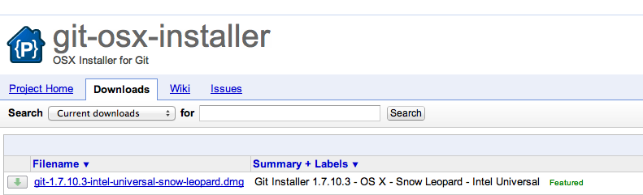
图1-3 Git下载页面
安装完成之后，需要打开Mac OS X中的终端程序（Terminal），然后在里面输入：git clone git://github.com/cocos2d/cocos2d-iphone.git就可以了。这句命令的意思是把Cocos2D的源代码仓库从远程服务器上复制一份放在本地机器上面。等进度完成100%之后，输入cd cocos2d-iphone,然后ls，就可以看到终端里面列出所有与Cocos2D相关的文件了。
注意 Git里面有一个分支的概念，第一次clone过来的版本仓库，默认是在master分支上面。而此分支的作用就是发布项目当前的稳定版本，从Cocos2D官网可知，目前的稳定版本是Cocos2D-iphone-1.01。由于本书将以Cocos2D 2.0版本为蓝本，所以需要切换到2.0分支上面去。
只需要一条简单的命令，在终端里面输入：git checkout master-v2就可以了。由于现在Cocos2D的1.x版本已经到1.1了，所以如果大家想获得1.1版本，可以在终端里面输入git checkout master。
注意，Cocos2D 1.x版本和2.x版本的项目模板是可以共存的，当使用Xcode创建新项目的时候，可以在左边的项目模板中同时看到1.x和2.x的模板，如图1-4所示。
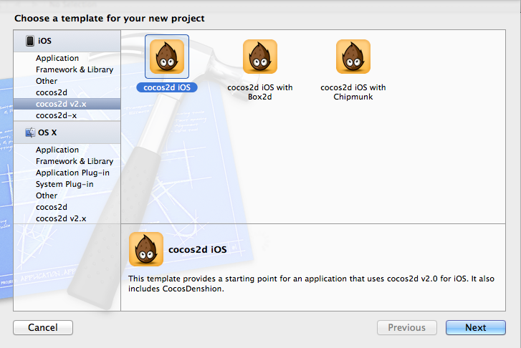
图1-4 Cocos2D项目模板列表
- 安装Cocos2D模板
在安装Cocos2D模板之前，首先确保自己的系统上已经安装了Xcode，否则请先安装最新版本的Xcode。本书中使用的操作系统是最新的Mac OS 10.8.1，开发工具是Xcode 4.4.1。
开发环境搭好之后，就可以获取Cocos2D 2.0的源代码了。如果是使用直接下载压缩包的方式，只需在下载完之后解压缩到Documents目录就行了。如果是使用Git的方式获取的源码，则记得一定要切换到master-v2分支上去。然后找到Terminal工具（Application→Utilities→Terminal，见图1-5）。
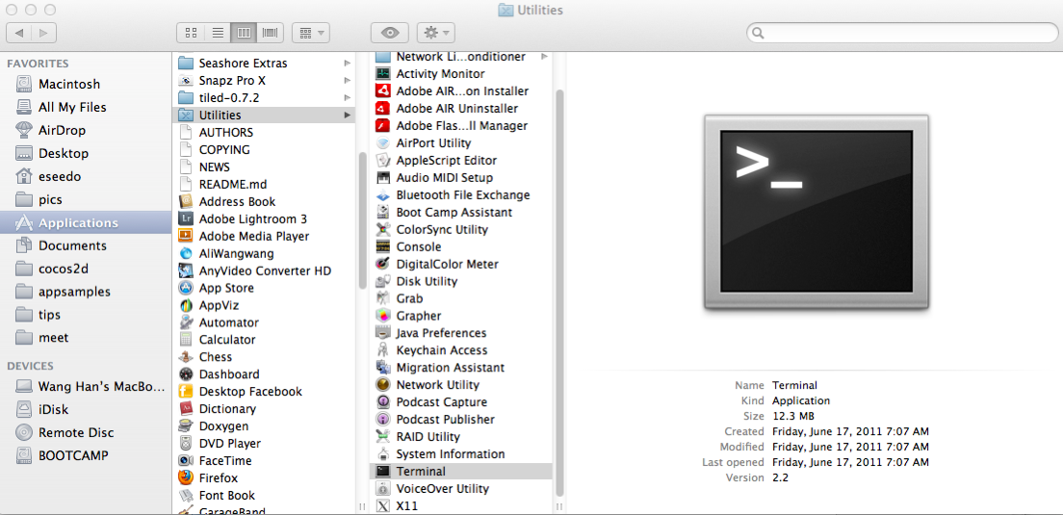
图1-5 Terminal工具路径
打开Terminal工具，通过“cd Documents”命令进入Documents目录 ，通过“ls”命令列出当前目录，然后再输入“cd cocos2d-iphone”进入源代码所在根目录，通过命令“ ./install-templates.sh –u -f”安装，如图1-6所示（如果使用的是Git的方式，则直接在输入git checkout master-v2命令之后，输入./install-templates.sh –u –f就可以安装2.0的模板了）。
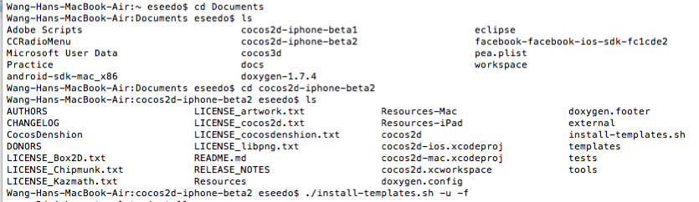
安装Cocos2D-iPhone模板
但如果并非首次安装Cocos2D，有时会在Terminal中显示很多权限错误。如图1-7所示。
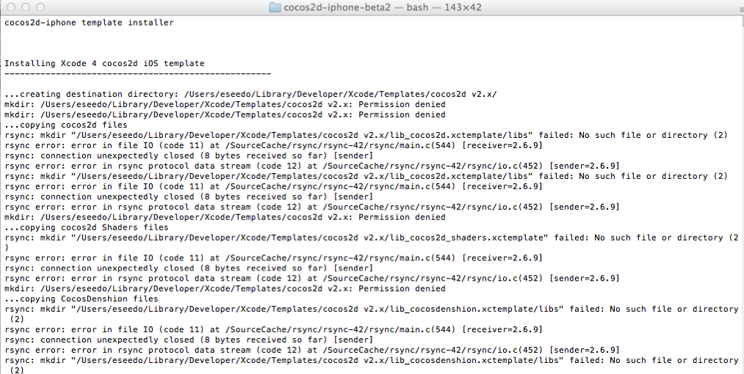
图1-7 安装Cocos2D-iPhone模板时提示出错。
此时应打开Finder，选择Go to，然后选择Go to Folder，输入之前保存Cocos2D模板的路径，如图1-8所示。
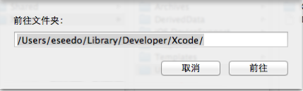
图1-8 输入之前安装Cocos2D模板的路径
在Templates子目录下创建cocos2d v2.x和File Templates这两个子目录，并在File Templates这个子目录下创建cocos2d v2.x目录。如图1-9所示。
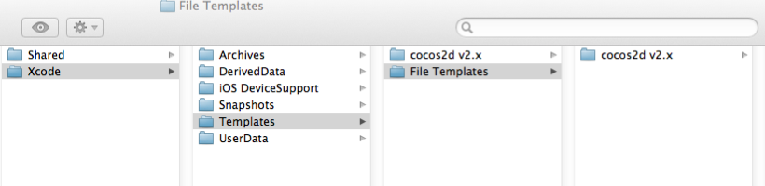
图1-9 手动创建子目录
再次回到Terminal，输入./install-templates.sh–u–f，此时会提示顺利安装。如图1-10所示。
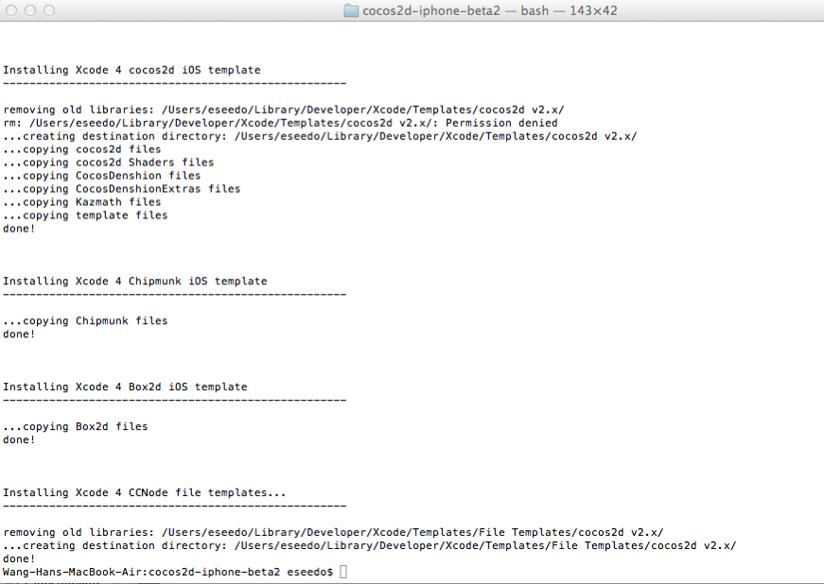
图1-10 成功安装Cocos2D-iPhone模板
注意 你所使用的用户需要设定密码，如果没有设置密码，请到系统设置－用户那里去设置。关于这一问题的更多信息请参考http://www.cocos2d-iphone.org/forum/topic/5998。
那么，如果要删除Cocos2D之前的版本，该如何处理呢？很简单，只需打开Finder，选择Go to，选择Go to Folder，然后输入之前保存Cocos2D模板的路径，并删除Templates中的所有内容即可。
- 创建Cocos2D-iPhone的帮助文档
由于Cocos2D中的API不属于苹果官方提供，因此，在默认情况下，Xcode的帮助文档中无法查到Cocos2D中的API帮助信息。为了方便学习和使用Cocos2D中所提供的API，可以访问Cocos2D官方提供的在线文档（http://www.cocos2d-iphone.org/api-ref/2.0.0/）。
除此之外，还有一种方法可以非常方便地获取最新的API文档，那就是使用Dash工具。Dash是一款集API文档浏览和代码片断管理于一体的工具，它支持iOS、Android、Cocos2D、Unity等20多种框架或语言的文档浏览功能。最重要的是，这些文档会随时得到更新，只需要升级相应的更新包即可。虽然该款软件不是免费的，想要使用其完整的功能必须使用内置购买才行。不过，免费版本并不妨碍我们把它当作文档查询工具来使用。
要使用Dash，首先必须下载。下载过程其实非常简单，只需要打开App Store，在搜索里面输入Dash关键字，在查询的结果中找到图1-11所示的程序Icon。
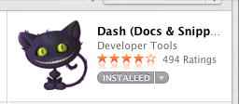
图1-11 Dash程序在App Store中的图标
点击下载安装即可。安装完Dash之后，需要安装Cocos2D的文档集。首先，打开Dash的“应用程序偏好设置”，并切换到Downloads标签下面去，如图1-12所示。
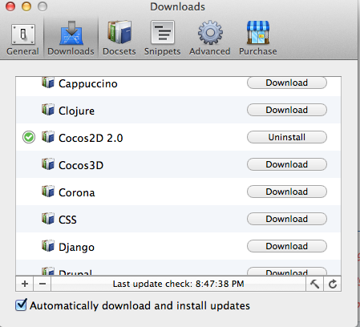
图1-12 下载Cocos2D文档包（此图是安装好之后的状态）
Cocos2D的文档包安装好之后再打开Dash，这时在左上角的搜索框内输入CCSprite，此时会得到如图1-13所示输出（免费版本字体显示红色）。
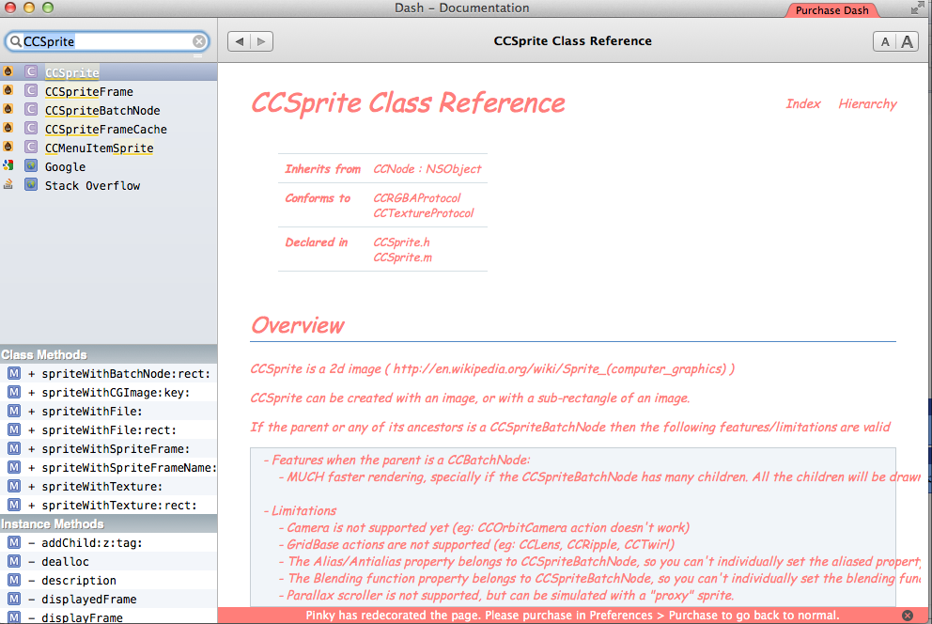
图1-13 使用Dash搜索CCSprite关键字的结果
- 使用Cocos2D中内置的项目
安装了Cocos2D之后，不要错过其中内置的项目。如果认真研究，可以从中学到很多知识，了解到更多有关Cocos2D的强大功能。
从Finder中找到Documents，进入cocos2d-iphone目录，打开cocos2d-ios.xcodeproj文件。如图1-14所示。
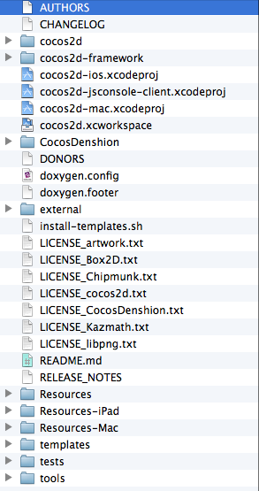
图1-14cocos2d-ios项目
可以看到其中有多个target，可以选择不同的target，然后逐一编译运行，体验Cocos2D的强大功能。如图1-15所示。
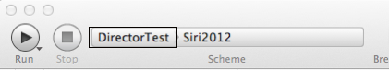
图1-15选择模板中自带的测试target
同时，在了解Cocos2D的基础知识后，还可以随时打开这个工程，然后查看每种测试的详细代码，从而更深入的学习Cocos2D。
是否善于学习使用Cocos2D中内置的模板，是从入门到精通的必经之路。

HelloCocos2D实例
本节将开发一个简单的HelloCocos2D实例，并且通过短短几行代码在屏幕中添加了一架飞机，甚至让飞机可以在屏幕中飞行。通过本章的实例，大家可以初步体验Cocos2D的强大功能。
- 创建HelloCocos2D项目
打开Xcode，点击菜单栏上的File→New→New Project以创建新项目，会看到3个Cocos2D模板，如图1-16所示。
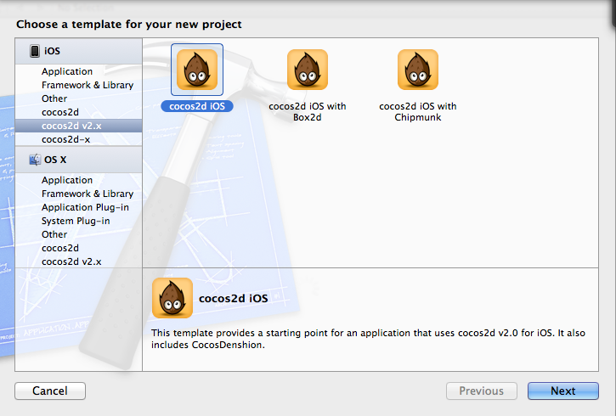
图1-16 创建HelloCocos2D项目
选择第一个模板，给项目命名“HelloCocos2D”，其他保持默认选项，然后单击“Next”，选择要保存的目录，然后单击“Create”以创建项目。
使用快捷键Command +R编译运行HelloCocos2D项目，就可以看到经典的Hello World画面，如图1-17所示。
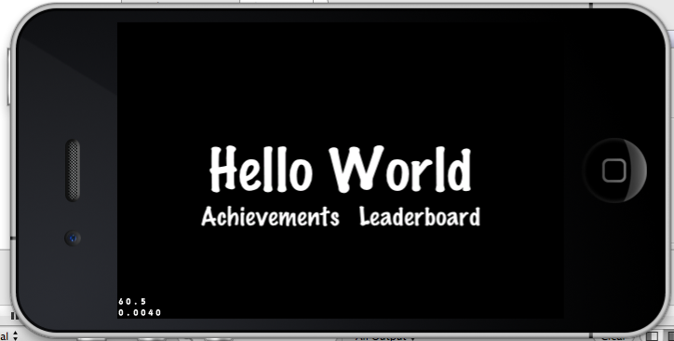
图1-17 编译运行后在模拟器中显示的Hello World画面
注意 在Xcode中，Command+B是编译程序的快捷键，建议任何时候都先用此命令检查是否有错误。而Command+R则是编译并运行程序的快捷键。
- 添加小飞机
看到经典的Hello World在屏幕上出现，大家是不是很有成就感？但是这个项目未免也太单调了点。让我们稍微调整一下项目，让HelloCocos2D内容更丰富一点吧。
那么如何实现呢？有过iPhone应用开发经验的朋友都知道，需要把相关的资源提前准备好。这里说的资源就是图片、音效之类的文件。即便这些后续会交给美工和音效师来制作，但在开发的时候也起码得用伪资源来替代，到时候用同名文件更换就好了。请从chapter1\resources\art中获取本章所需要的资源文件。
如果你已经下载了相关的资源，就把其中的Plane文件夹直接拖到Xcode中HelloCocos2D项目中的Resources里，记住一定要选择“Copy items into destination group’folder（if needed）”。如图1-18所示。
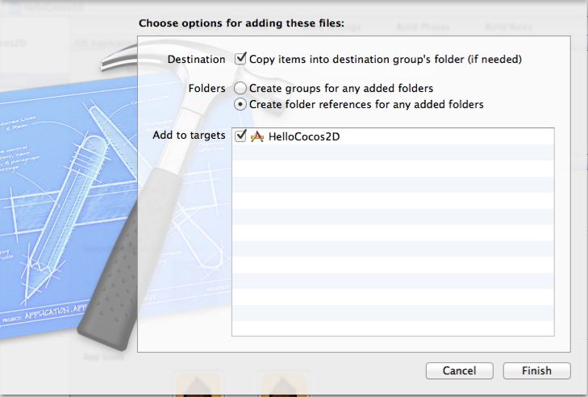
图1-18 将资源文件添加到项目中
接下来，在Xcode中切换到HelloWorldLayer.m文件，找到-（id）init方法，并添加几行代码，修改后的init方法如代码清单1-1所示。
- 修改后的init方法
// on "init" you need to initialize your instance
-(id) init
{
// always call "super" init
// Apple recommends to re-assign "self" with the "super" return value
if( (self=[super init])) {
// create and initialize a Label
CCLabelTTF *label = [CCLabelTTF labelWithString:@"Hello World" fontName:@"Marker Felt" fontSize:64];

// ask director the the window size
CGSize size = [[CCDirector sharedDirector] winSize];
// position the label on the center of the screen
label.position = ccp( size.width /2 , size.height/2 );

// add the label as a child to this Layer
[self addChild: label];
//add the plane sprite
CCSprite *plane = [CCSprite spriteWithFile:@"plane.png"];
plane.position = ccp(size.width/2,size.height*0.7);
[self addChild:plane];
}
return self;
}
使用快捷键Command +R编译运行HelloCocos2D项目，现在的屏幕中不再是单调乏味的Hello World了，一架可爱的飞机出现在了屏幕的中央，如图1-19所示。
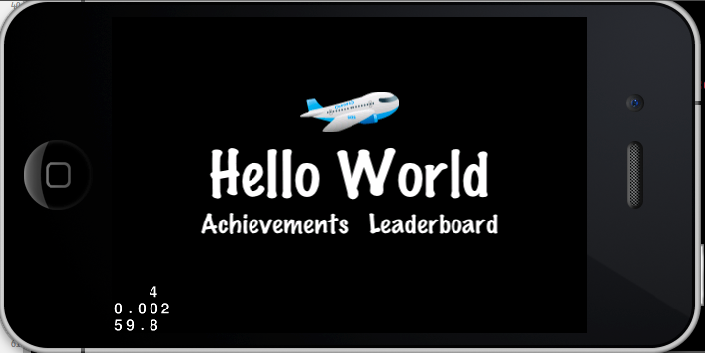
图1-19在屏幕中央出现了一架飞机
- 让飞机飞行
当然，既然是飞机，我们能不能让它飞起来呢？在Cocos2D中要实现这个功能实在是轻而易举。
还是在HelloWorldLayer.m中找到init方法，在代码清单1-1中添加的三行代码之下再添加两行新的代码，如代码清单1-2所示。
- 修改init方法
//添加以下代码让飞机在屏幕中飞行
id flyAction = [CCMoveTo actionWithDuration:3.0f position:ccp(size.width+100,size.height*0.7)];
[plane runAction:flyAction];
编译运行项目，可以看到飞机从屏幕中央向右侧飞去。怎么样？我们的Cocos2D项目是不是有点像电影的开场呢？

深入学习HelloCocos2D项目
在完成了第一个HelloCocos2D项目后，如果读者不仅仅想看到飞机在屏幕上飞行，还想知道这一切是怎样实现的，不妨来一起探究其中的每一行代码。
- 初识场景和节点
要想理解HelloCocos2D这个项目，首先要了解场景(CCScene)、层(CCLayer)和节点(CCNode)的概念。
Cocos2D游戏是由不同的场景构成的，由导演（CCDirector）负责运行和切换各个场景。在Cocos2D中，CCDirector在任何一个时间点上只能运行一个场景。
所有节点的父类都是CCNode类，它包含了位置信息，但没有显示信息。它是所有其他节点类的父类，包括两个最基本的类：CCScene和CCLayer。
CCScene是一个抽象的概念，功能是根据像素坐标把物体放置在场景里相应的地方。所以任何Cocos2D场景都会用一个CCScene作为父对象。
CCLayer类本身并不做什么，它的功能是允许触摸和加速计的输入。因为大多数游戏会接受基本的触摸输入，所以CCLayer通常是第一个被加入CCScene的类。
Cocos2D的每个场景都包含一个或多个层，彼此叠加。
举例来说，通常刚进入游戏的时候度会看到一个初始菜单，接下来会进入游戏的主画面用来战斗或完成任务，然后很快会因为种种原因看到GAME OVER这个经典永恒的画面。 而在不同的场景之中，可能会有很多的层（就像Photoshop的图层一样）。每个层里又包含了很多Nodes（子节点，比如精灵、标签、菜单等）。每个子节点也可能有其他的节点（比如一个精灵的里面可以存在一个子精灵）。
请记住，当需要在屏幕中添加飞机精灵的时候，要先创建一个新的精灵对象，然后把添加成该层的子节点。
- 实现代码分析
现在逐步分析1.3节的代码是如何实现的。

主程序入口main.m
万物皆有起始，程序的运行也是。毫无疑问，任何一个使用Xcode开发的应用或游戏都是从main.m开始执行的。本例中的main.m在左侧的supporting files文件夹下。如图1-20所示。
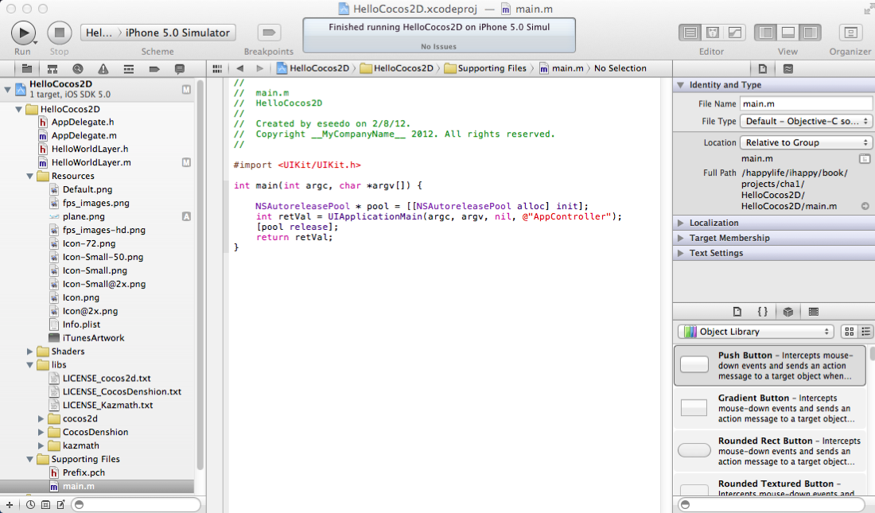
图1-20在项目中找到 main.m
其中的代码如代码清单1-3所示。
- main.m中的代码
#import <UIKit/UIKit.h>

int main(int argc, char *argv[]) {

NSAutoreleasePool * pool = [[NSAutoreleasePool alloc] init];
int retVal = UIApplicationMain(argc, argv, nil, @"AppController");
[pool release];
return retVal;
}
简单来说，主函数创建了一个NSAutoreleasePool（自动释放池），然后调用UIApplicationMain启动程序，该程序使用AppController类来执行UIApplicationDelegate的协议（protocol）。
上述代码中使用了NSAutoreleasePool来管理内存。也就是说，通过给对象发送Autorelease（自动释放）消息，就不再需要担心忘记发送release消息。Autorelease pool（自动释放池）可以确保内存中的自动释放对象最终会被释放。
注意 main.m文件的内容对于任何iOS应用或游戏都是一样的，无需对此做任何的修改。
如果你看不懂这个文件，建议学习iPhone或者Objective-C开发的基础教程。
简而言之，程序启动了，接下来会调用AppController类。
在此之前，可以先看supporting files下的另一个文件Prefix.pch，这个头文件的作用是给编译过程加速。应该把不常变化的框架（Frameworks）头文件添加到前缀头文件（Prefix Header）中。这样，在编译的时候，框架的代码会被预先编译，所有的类都将可以使用这些头文件。
不过，这样做也有一个缺点：如果前缀头文件里其中一个头文件发生了变化，项目中的所有代码将会重新编译。这就是为什么应该只添加那些极少或者从来都不变化的头文件到前缀头文件中。
cocos2d.h头文件可以被添加到前缀头文件中，因为它很少改变。不过，只有复杂一些的项目才会感受到编译速度的变化。
如果想了解更多关于如何使用前缀头文件减少编译时间的知识，可以参考苹果开发者文档（http://developer.apple.com/mac/library/documentation/DeveloperTools/Conceptual/XcodeBuildSystem/800-Reducing_Build_Times/bs_speed_up_build.html）。

AppDelegate
每个iOS程序都有一个AppDelegate类，用于实现UIApplicationDelegate协议。AppDelegate通过在某些时间点从iOS接收信息以跟踪程序的状态变化。例如，可以用它确认是否有打进来的电话，或者可用的系统内存已经不足。在查看以上方法的具体实现代码前，先要了解AppDelegate.h中的类定义。在AppDelegate.h中定义了AppController这个类，它直接继承自NSObject，且遵循UIApplicationDelegate和CCDirectorDelegate两个协议。
程序开始运行后，所收到的第一个消息就是applicationDidFinishLaunchingWithOptions，在这个方法中，可以放置项目的启动代码。Cocos2D就是在这里初始化的。
在Xcode中打开AppDelegate.m文件，让我们来详细查看并解释其中的代码细节。
先说一下在Xcode 4中切换方法的技巧，如图1-21所示。在最右侧的No Selection处左键单击，就可以在不同方法间跳转。这跟Xcode 3.2.6是不同的，不过用起来一样方便。
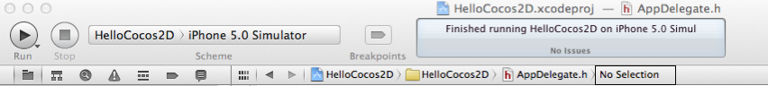
图1-21在Xcode 4中切换方法
现在切换到applicationDidFinishLaunchingWithOptions方法，如代码清单1-4所示。
- applicationDidFinishLaunchingWithOptions方法
- (BOOL)application:(UIApplication *)application didFinishLaunchingWithOptions:(NSDictionary *)launchOptions
{
// 1.Create the main window
window_ = [[UIWindow alloc] initWithFrame:[[UIScreen mainScreen] bounds]];
//2. Create an CCGLView with a RGB565 color buffer, and a depth buffer of 0-bits
CCGLView *glView = [CCGLView viewWithFrame:[window_ bounds]
pixelFormat:kEAGLColorFormatRGB565 //kEAGLColorFormatRGBA8
depthFormat:0 //GL_DEPTH_COMPONENT24_OES
preserveBackbuffer:NO
sharegroup:nil
multiSampling:NO
numberOfSamples:0];

director_ = (CCDirectorIOS*) [CCDirector sharedDirector];
director_.wantsFullScreenLayout = YES;
// 3.Display FSP and SPF
[director_ setDisplayStats:YES];
// 4.set FPS at 60
[director_ setAnimationInterval:1.0/60];
// 5.attach the openglView to the director
[director_ setView:glView];
// 6.for rotation and other messages
[director_ setDelegate:self];
// 7.2D projection
[director_ setProjection:kCCDirectorProjection2D];
// [director setProjection:kCCDirectorProjection3D];
// 8.Enables High Res mode (Retina Display) on iPhone 4 and maintains low res on all other devices
if( ! [director_ enableRetinaDisplay:YES] )
CCLOG(@"Retina Display Not supported");
// 9.Default texture format for PNG/BMP/TIFF/JPEG/GIF images
// It can be RGBA8888, RGBA4444, RGB5_A1, RGB565
// You can change anytime.
[CCTexture2D setDefaultAlphaPixelFormat:kCCTexture2DPixelFormat_RGBA8888];
// 10. If the 1st suffix is not found and if fallback is enabled then fallback suffixes are going to searched. If none is found, it will try with the name without suffix.
// On iPad HD : "-ipadhd", "-ipad", "-hd"
// On iPad : "-ipad", "-hd"
// On iPhone HD: "-hd"
CCFileUtils *sharedFileUtils = [CCFileUtils sharedFileUtils];
[sharedFileUtils setEnableFallbackSuffixes:NO];
// Default: NO. No fallback suffixes are going to be used
[sharedFileUtils setiPhoneRetinaDisplaySuffix:@"-hd"];
// Default on iPhone RetinaDisplay is "-hd"
[sharedFileUtils setiPadSuffix:@"-ipad"];
// Default on iPad is "ipad"
[sharedFileUtils setiPadRetinaDisplaySuffix:@"-ipadhd"]; // Default on iPad RetinaDisplay is "-ipadhd"
// 11.Assume that PVR images have premultiplied alpha
[CCTexture2D PVRImagesHavePremultipliedAlpha:YES];

// 12. and add the scene to the stack. The director will run it when it automatically when the view is displayed.
[director_ pushScene: [IntroLayer scene]];

// 13.Create a Navigation Controller with the Director
navController_ = [[UINavigationController alloc] initWithRootViewController:director_];
navController_.navigationBarHidden = YES;

// 14.set the Navigation Controller as the root view controller

[window_ setRootViewController:navController_];
//15. make main window visible
[window_ makeKeyAndVisible];
return YES;

}
在以上的代码中，第一步就是对UIWindow进行初始化，并绑定 CCGLView。UIWindow被设置为全屏，而CCGLView则会接收所有的OpenGL ES命令调用。接下来，按照注释的编号来逐行解释：
1）创建程序的主窗口。
2） 创建CCGLView对象，用于在游戏中进行渲染。在Cocos2D中，使用CCGLView将OpenGL ES命令发送给OpenGL ES驱动。从Cocos2D v2.0之后，使用CCGLView替代了之前的EAGLView以使得命名更加规范。
3）将FPS（Frames Per Second）和SPF（Second Per Frame）显示设置为开。Cocos2D会自动计算游戏的当前帧数，并显示在屏幕的左下角。在调试过程中FPS显示对我们会非常有用，当然在正式上传之前可以将其设置为NO（也即不显示）。
4）将动画间距设置为每秒60次，这也是Cocos2D中的默认设置。通常情况下，Cocos2D会在每秒更新屏幕中的显示60次（最高的刷新频率）。
5）将openglView绑定到director_导演对象上。
6）将director_的代理对象设置为自身，以便获取屏幕旋转等信息。
7）设置2D和3D投射。
8）启用Retina高清显示模式。
9）设置Cocos2D的纹理格式。纹理格式可参考：http://www.cocos2d-iPhone.org/archives/61。
10）在iPad或Retina高清显示模式下，使用CCFileUtils自动添加图片的后缀。
11）设置PVR图像具备多重透明度。
12） 初始化IntroLayer场景，并使用pushScene方法切换到该场景。
13）使用director_创建Navigation Controller。
14）将Navigation Controller添加为主窗口的子视图。
15）设置主窗口可见。

CCDirector
在Cocos2D中，CCDirector负责游戏的循环运行，以及在游戏中渲染所有的图像。因此，它会掌控游戏的运行、暂停或停止。代码清单1-5中显示了使用CCDirector负责响应iPhone操作系统的各个事件，包括暂停或继续。
- 调用CCDirector
- (void)applicationWillResignActive:(UIApplication *)application {
if( [navController_ visibleViewController] == director_ )
[director_ pause];//1
}

- (void)applicationDidBecomeActive:(UIApplication *)application {
if( [navController_ visibleViewController] == director_ )
[director_ resume];//2
}

- (void)applicationDidReceiveMemoryWarning:(UIApplication *)application {
[[CCDirector sharedDirector] purgeCachedData]; //3
}

-(void) applicationDidEnterBackground:(UIApplication*)application {
if( [navController_ visibleViewController] == director_ )
[director_ stopAnimation];//4
}

-(void) applicationWillEnterForeground:(UIApplication*)application {
if( [navController_ visibleViewController] == director_ )
[director_ startAnimation];
} //5
- (void)applicationWillTerminate:(UIApplication *)application {
CC_DIRECTOR_END();} //6

- (void)applicationSignificantTimeChange:(UIApplication *)application {
[[CCDirector sharedDirector] setNextDeltaTimeZero:YES];
} //7
还是按照注释编号来依次解释每个方法的作用：
1）当操作系统暂停了应用的执行时，调用此方法来暂停游戏和所有的计时器。当玩家在玩游戏的过程中锁定了iPad或iPhone，或是有电话打入进来，或其他类似事件需要强迫游戏进入后台时，会调用此方法。
2）与1）中的情况相反，通常当玩家解锁iPad或iPhone，或电话已接听完毕，会调用此方法来继续游戏和所有的计时器。
3）当系统收到内存不足的警告时，会调用此方法清除当前未在屏幕中显示的任何精灵纹理。
注意 所有的图像文件（png或pvr格式）都被加载成GPU可以理解的opengl es纹理。而精灵则对应着这些纹理图。Cocos2D内置了一个纹理缓存管理器来保持这些纹理图。这样可以极大地加速创建新精灵，并充分利用已有的纹理图。不利的一面是，如果收到内存警报，Cocos2D会将当前未使用的纹理图全部从内存中清除。因此，当游戏的场景切换时，有时需要手动释放当前的层和场景。
4）在iOS 4.0及以后的版本中，支持应用的后台运行。在这种情况下，会停止运行屏幕中的动画。
5）与4）中的情况相反，应用重新回到前台来运行。这种情况下会重新启动屏幕中的动画。
6）玩家完全退出应用，且不在后台运行时，将调用此方法。该方法会终止CCDirector的控制，并从应用程序的UIWindow中解除对EAGLView的绑定。同时还将结束游戏循环，从内存中清除所有的纹理及所有的计时器。
7）将上一次时间调用和当前事件调用间的增量时间设置为0。该方法的调用场景是：在两次时间调用之间已经过了太长的时间，通常是由于iPhone重新调整了系统时间而导致的。
在这一步中，最重要的代码是applicationDidFinishLaunching方法中的最后一行：
[director_ pushScene: [IntroLayer scene]];
上一步结束后，会启动AppDelegate，然后创建一个CCDirectorIOS对象，并运行IntroLayer场景。接下来看看IntroLayer的实现。

IntroLayer
首先，IntroLayer继承自CCLayer，而CCDirector只能运行CCScene对象，所以，需要实现IntroLayer的scene方法，它会把IntroLayer当作唯一的孩子添加进去，并返回一个CCScene，具体如代码清单1-6所示。
- IntroLayer的scene方法
// Helper class method that creates a Scene with the IntroLayer as the only child.
+(CCScene *) scene
{
// 'scene' is an autorelease object.
CCScene *scene = [CCScene node];
// 'layer' is an autorelease object.
IntroLayer *layer = [IntroLayer node];
// add layer as a child to scene
[scene addChild: layer];
// return the scene
return scene;
}
IntroLayer在以前的Cocos2D版本中是不存在的，这是Cocos2D 2.0模板新加的类，它的主要目的就是在进入游戏之前，可以显示游戏的制作公司的Logo等信息。显示Logo的实现代码如代码清单1-7所示。
- IntroLayer的onEnter方法
-(void) onEnter
{
[super onEnter];
// 1.
CGSize size = [[CCDirector sharedDirector] winSize];

CCSprite *background;
//2.
if( UI_USER_INTERFACE_IDIOM() == UIUserInterfaceIdiomPhone ) {
background = [CCSprite spriteWithFile:@"Default.png"];
background.rotation = 90;
} else {
background = [CCSprite spriteWithFile:@"Default-Landscape~ipad.png"];
}
//3.
background.position = ccp(size.width/2, size.height/2);
// 4.
[self addChild: background];
// 5.
[self scheduleOnce:@selector(makeTransition:) delay:1];
}
还是按照注释编号来依次解释每个方法的作用：
1）获得设备支持的窗口大小。
2）判断设备是iPhone还是iPad，并据此来加载不同的背景资源图片。
3）设置背景图片的位置。
4）把背景图片添加到IntroLayer中。
5）触发一个彼时方法调用，在1秒之后会调用makeTransition函数。
注意 一定要调用 [super onEnter]方法。
最后，看看makeTransition函数的实现如下所示。
-(void) makeTransition:(ccTime)dt
{
[[CCDirector sharedDirector] replaceScene:[CCTransitionFade transitionWithDuration:1.0 scene:[HelloWorldLayer scene] withColor:ccWHITE]];
}
这个函数只有一句代码调用，就是使用CCDirector配合CCTransitionFade场景切换特效类，把HelloWorldLayer类在一秒钟屏幕变白后展示出来。最后，看看HelloWordLayer类的实现。

HelloWorldLayer
在第二步中启动了HelloWorldLayer场景，并调用了scene方法。
HelloWorldLayer类继承自CCLayer。因为CCScene只是一个抽象的概念，默认设置场景的方法是在你的类里使用一个静态初始化方法+(id)scene。此方法会生成一个CCScene对象，并且将HelloWorldLayer的对象添加为场景的节点。几乎在任何情况下，CCScene都是在这里创建和使用的。
+(id)scene类方法的代码如代码清单1-8所示。
- +(id)scene类方法
+(CCScene *) scene
{
// 'scene' is an autorelease object.
CCScene *scene = [CCScene node];

// 'layer' is an autorelease object.
HelloWorldLayer *layer = [HelloWorldLayer node];

// add layer as a child to scene
[scene addChild: layer];

// return the scene
return scene;
}
第一行代码是通过调用[CCScene node]来创建一个CCScene的实例化对象。[CCScene node]其实等同于[[[CCScene alloc]init]autorelease]。接下来，创建了一个HelloWorldLayer的层节点。最后，将该层节点添加到场景中，并返回场景给调用者。
了解了+(id)scene类方法的作用，再来看-(id)init初始化方法的作用，其代码如代码清单1-9所示。
- -(id)init初始化方法
-(id) init
{
// always call "super" init
// Apple recommends to re-assign "self" with the "super" return value
if( (self=[super init])) {

//采用静态初始化方法生成并初始化标签对象，按住option，单击labelWithString，你会了解更多的知识

CCLabelTTF *label = [CCLabelTTF labelWithString:@"Hello World" fontName:@"Marker Felt" fontSize:64];

//实例化一个CCDirector的单例，从而从CCDirector得到窗口的尺寸
CGSize size = [[CCDirector sharedDirector] winSize];

//将标签放在屏幕中央，注意ccp其实是Cocos2D对于CGPointMake的宏定义，类似的宏定义还有很多
label.position = ccp( size.width /2 , size.height/2 );

//将标签作为子节点添加到场景层中，注意，很多初学者会忘记这一点，然后发现精灵对象并未出现在屏幕中。此外，我们可以在调用addChild之前或之后赋予位置信息
[self addChild: label];

//生成并初始化精灵对象
CCSprite *plane = [CCSprite spriteWithFile:@"plane.png"];

//将精灵放在屏幕中的特定位置

plane.position = ccp(size.width/2,size.height*0.7);

//将精灵作为子节点添加到场景层中

[self addChild:plane];

//定义一个moveAction动作，在3秒内移动到屏幕的左侧外
id flyAction = [CCMoveTo actionWithDuration:3.0f position:ccp(size.width+100,size.height*0.7)];
//让飞机执行这个动作
[plane runAction:flyAction];
}
//后面是初始化GameCenter的成就榜和高分榜的代码，此处先略去不谈
return self;
}
以上的代码注释中基本上解释了每行代码的具体作用。
此外，其中有些看似比较奇怪的地方，在self = [super init]调用中，发送给super对象的init消息所返回的值被赋给了self。如果开发者之前有C++的编程经验，可能会对此很不理解。这是因为在Objective-C中，必须手动调用super类的init方法，不存在对父类的自动调用。而且必须把[super init]的返回值赋给self，因为有可能会得到一个空值（nil）。
[super init]的另一种写法如下，作用和上面的写法完全一样：
-(id) init {
self = [super init];
if (self != nil) { //在此添加init方法的代码
}
return self;
}
最后还有一个-(void)dealloc方法，它的作用和一般的iOS应用无异，用于销毁前面所创建的对象。
以上就是HelloCocos2D项目的详细实现过程。考虑到读者之前大多有过iOS开发的经验，这里并没有对所有类的所有实现代码进行逐行解释和分析。但通过以上三步，我们初步了解了一个Cocos2D应用的启动和运行过程，并为以后开发更复杂的应用或游戏打下了坚实的基础。

在设备上运行HelloCocos2D项目
在设备上进行测试之前，首先要确保你已经注册了苹果的iPhone开发者账号（http://developer.apple.com/iPhone）。注册之后，就可以登录到iPhone开发者的专用入口，如图1-22所示。
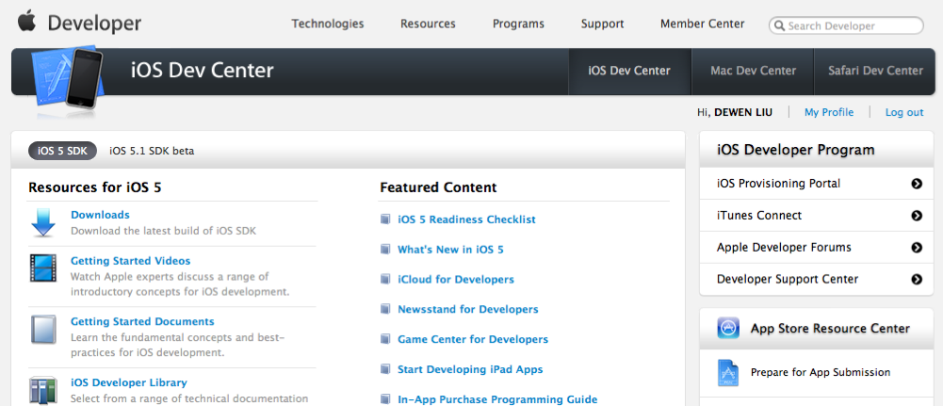
1-22登录iPhone开发者入口
配置iOS设备有两种方式，一种是让Xcode自动应用配置Provisioning Profile，而另一种方式则是从iOS Provisioning Portal中对特定的应用手动创建一个Provisioning Profile。
- 使用Xcode的自动设置
对于初学者来说，在iOS平台上设置Provisioning profiles很麻烦。当使用iPhone Simulator（iPhone模拟器）测试应用的时候一切顺利，但一旦要到真实的设备上测试程序，就会遇到一大堆麻烦（参考本书15.2的内容）。从Xcode 3.2.3起，苹果简化了这一流程。只需要按以下步骤操作即可：
- 把iPhone、iPod touch或iPad通过USB连接到开发用的Mac电脑上。
- 在Xcode菜单中，选择Window→Organizer。
- 在左侧选择Devices选项。
- 在右侧单击“Use for Development”按钮。
- 当出现提示的时候，输入你的iPhone开发者账号和密码信息。
Xcode会自动将设备的UDID发送到苹果，并创建一个特殊的profile，名为“Team Provisioning Profile”，并帮你设置好一切。过一会儿，你的Organizer窗口会如图1-23所示。
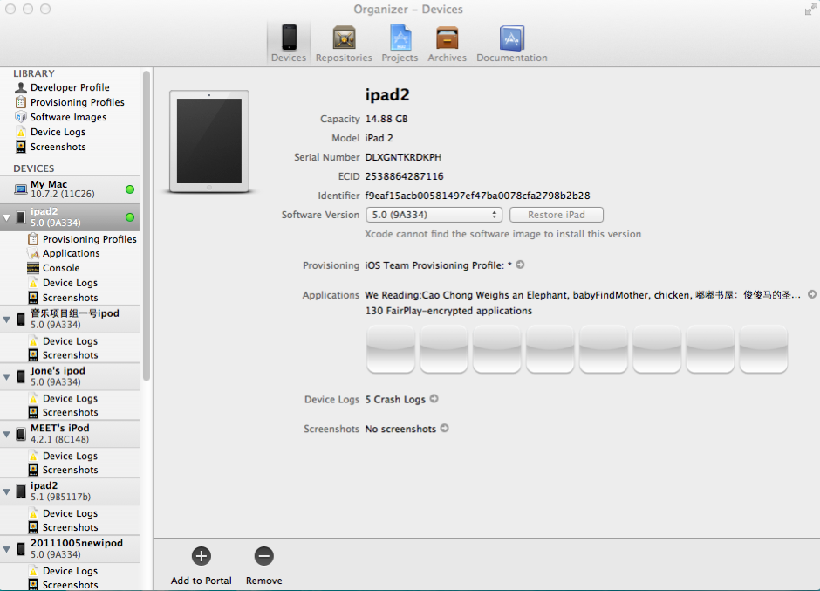
1-23 Organizer窗口中显示的Team Provisioning Profile信息
- 在设备上编译运行项目
在Scheme处的下拉菜单中，选择HelloCocos2D和你的iPhone、iPod touch或iPad设备。如果它们已通过USB连接到电脑上，应该会在此处看到自己的设备。如图1-24所示。
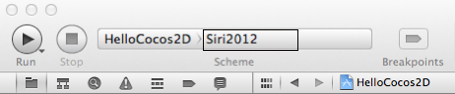
1-24 选择要编译的项目和设备
单击Run，Xcode会编译程序，并在设备上生成一个可运行的程序。

本章小结
本章首先介绍了Cocos2D的基础知识、包括它的一些特性、下载并安装Cocos2D模板的步骤；然后，创建了一个简单的HelloCocos2D项目；接着详细解释了HelloCocos2D项目的实现代码；最后，介绍了如何在设备上对项目进行测试。
第2章会以一个完整的垂直射击小游戏为背景，详细介绍使用Cocos2D开发游戏的基本方法与步骤。

